**GAE/002**



**21  a  26  de  Outubro  de  2001**

**Campinas  -  São  Paulo  -  Brasil**

**GRUPO** **VI**

**GRUPO  DE  ESTUDO  DE  ASPECTOS  EMPRESARIAIS  –  GAE**

**EXPRESSÃO  DA  SATISFAÇÃO  DO  CONSUMIDOR  ATRAVÉS  DE  INDICADORES  DE  QUALIDADE**

**UMA  EXPERIÊNCIA  EM  SÃO  PAULO**

Marcos  Roberto  Gouvêa. Fernando  Amaral  de  Almeida  Prado  Jr. Maurício  Gallego  Augusto

CSPE-Comissão  de  Serviços  Públicos  de  Energia EPUSP-  Escola  Politécnica

da  USP

RESUMO

No  âmbito  desse  controle  há  vários  indicadores,  que

Este  trabalho  apresenta  os  resultados  de  uma  pesquisa

de satisfação comparados com indicadores de

qualidade  do  serviço,  expressos  por  índices  de

continuidade.

Essa  análise  se  reveste  de  particular  importância,

porquanto  representa  uma  crítica  da  representatividade

de  ambos  instrumentos  de  controle  de  qualidade.

Pretende-se iniciar a discussão da verdadeira

importância  dos  indicadores  de  qualidade  usualmente

empregados  no  setor  elétrico,  face  da  qualidade

percebida pelos consumidores, neste caso

representados  pela  classe  residencial.

Para validação do modelo de percepção dos

consumidores  quanto  a  qualidade  do  serviço  recebida

adotou-se  o  modelo  dos  GAPs desenvolvido  por

Zeithaml,  Parasuraman  e  Berry.

PALAVRAS-CHAVE**:**

Satisfação,  Qualidade,  DEC,  FEC,  GAP.

1.0  -  INTRODUÇÃO

A  CSPE  desde  sua  criação  vem  controlando  a

qualidade de fornecimento de energia aos

consumidores do Estado de São Paulo,

fundamentando-se em convênio de delegação

celebrado  com  a  ANEEL  –  Agencia  Nacional  de

Energia  Elétrica,  que  lhe  outorga  atribuições  na  área  de

regulação  e  fiscalização  das  concessões  de  exploração

da  energia  elétrica  no  Estado  de  São  Paulo.

_____________________

gouvea@pea.usp.br

buscam  expressar  qualidade  sob  três  aspectos  básicos:

o  serviço  que  trata  da  continuidade,  o  produto  que

cuida  dos  aspectos  de  conformidade  da  forma  de  onda

de  tensão  e  o  atendimento  comercial  que  visa  o

relacionamento     comercial     entre     o     cliente     e     a

concessionária.  Particularmente  neste  trabalho,  o  foco

nos  indicadores  recai  sobre  o  DEC  e  o  FEC,  que  são

tradicionais  meios  de  avaliação  da  qualidade  da

continuidade  do  fornecimento  de  energia  elétrica,

expressando  valores  médios  de  duração  e  de  freqüência

de     interrupções     no     fornecimento,     para     várias

localidades.       Esses       indicadores       são       apurados

mensalmente,  segundo  procedimentos  rigorosos  e

auditáveis,  e  avaliados  segundo  processo  certificado

segundo  as  normas  ISO-9002  na  CSPE.

Por  outro  lado,  dentre  as  ferramentas  de  apuração  da

qualidade  utilizadas  rotineiramente  pela  CSPE,  está  a

pesquisa  de  opinião,  aplicada  pioneiramente  no  Brasil

para  consumidores  do  Estado  de  São  Paulo  em  1999,

de     forma     independente     das     concessionárias.     A

metodologia  utilizada  nessas  pesquisas  consistiu  na

formação  de*Grupos  de  Focos*  que  objetivaram  a

obtenção  de  uma  “árvore  de  valores”  dos  consumidores

de  energia  elétrica  da  classe  residencial,  na  definição

da      amostra      representativa      do      universo      dos

consumidores,  na  aplicação  da  pesquisa  de  campo

propriamente  dita  e  finalmente  da  tabulação  e  análise

dos  resultados.

Através  dos  grupos  de  foco,  que  são  constituídos  por

conjuntos  de  consumidores  representativos  do  universo

considerado,  são  identificados,  através  de  técnicas  de

dinâmica  de  grupo,  os  aspectos  mais  relevantes  a  serem

pesquisados  para  a  medição  da  qualidade.  Com  os

Comissão  de  Serviços  Públicos  de  Energia  do  Estado  de  S.P.

2

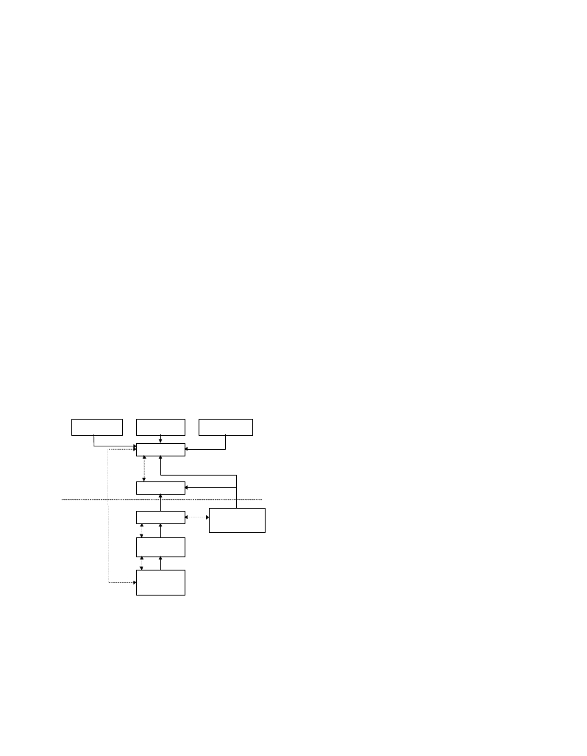

resultados  das  sessões  dos  grupos  de  foco  são

produzidos questionários que vão municiar os

entrevistadores em seu trabalho de campo.

Posteriormente  é  definida  uma  amostra,  que  deve

atender  a  critérios  estatísticos  para  constituir  uma

estimativa  aceitável  do  universo,  respeitando  um  nível

de  confiança  pré-determinado.  Finalmente,  é  definido  o

plano  de  aplicação  em  campo,  através  do  qual  os

entrevistadores  aplicam  os  questionários  elaborados.

Dentro  desse  quadro,  dispõe-se  na  CSPE  de  duas

importantes  e  consolidadas  fontes  da  expressão  da

qualidade:  de  um  lado  os  indicadores  DEC  e  FEC  e  de

outro,  os  resultados  das  pesquisas  de  opinião,

particularmente  aqueles  concernentes  a  continuidade.

Ambos  estratificados  por  municípios  e  localidades  com

atributos  sócio-econômicos  conhecidos.

2.0  ABRANGÊNCIA  DO  ESTUDO

Os  pesquisadores  americanos  Zeithaml,  Parasuraman  e

Berry  desenvolveram  ao  longo  da  década  de  90  o

chamado  “modelo  dos  GAPs”  que  permite  a  avaliação

da  qualidade  da  prestação  do  serviço  na  percepção  dos

clientes  envolvendo  não  só  a  qualidade  intrínseca,  mas

também  o  balanceamento  dessas  com  das  expectativas

do  cliente.

Há  5  aspectos  da  prestação  do  serviço  contemplados  no

modelo,  avaliados  por  por  cinco  GAPs.  Cada  GAP

trata  de  um  tipo  de  falha  na  prestação  do  serviço.

Pro pa ga nda Ne c e s s i da de s Expe ri ê nc i a s

Serviço

GAP

Serviço

-  O  GAP  1  refere-se  aos  problemas  da  qualidade  de

serviços  gerados  pela  diferença  entre  as  expectativas

dos  clientes  e  a  percepção  e  ou  intuição  que  a  empresa

tem  sobre  os  desejos  de  seus  clientes.  Esta  falha

gerencial  na  percepção  da  organização  poderá  ter  como

conseqüência  a  insatisfação  do  cliente,  bem  como  a

concentração  de  esforços  em  aspectos  irrelevantes  e

por     conseguinte,     perdas     de     lucros.     O     modelo

desenvolvido  pelos  pesquisadores  constata  que  esses

problemas  são  típicos  de  uma  organização  engessada  e

com     estrutura     verticalizada,     com     vários     níveis

hierárquicos,  resultando  uma  maior  dificuldade  com  o

bom  processo  de  comunicação  e  uma  rápida  tomada  de

decisão.

-  O  GAP  2  parte  do  princípio  que  a  gerência  já  sabe

das  expectativas  dos  clientes,  corretas  ou  incorretas.

Para  o  enfrentamento  das  dificuldades  decorrentes

deste  GAP  é  importante  a  utilização  de  Pesquisas  de

Mercado  com  os  consumidores  para  a  correta

identificação  dos  problemas,  decorrentes  da  diferença

da  percepção  entre  os  desejos  dos  clientes  e  a

especificação  dos  fornecedores.  Cabe  aqui  destacar

dois  aspectos  pertinentes  ao  processo  de  regulação  e

fiscalização  do  setor  elétrico.  O  primeiro  diz  respeito  a

elaboração  de  padrões  de  qualidade  definidos  pelas

Agências  sem  a  devida  confirmação  das  expectativas

dos  clientes,  baseadas  apenas  em  pressupostos  de

qualidade  empíricos  do  setor  elétrico.  O  segundo  que

deverá  se  evidenciar  à  medida  que  o  processo  de

competição  ganhe  maturidade  é  a  correlação  entre  a

prática  de  um  padrão  de  qualidade  e  os  preços  a  serem

cobrados  para  garantir  esse  padrão.  Pode-se  destacar

ainda  que  novos  padrões  e  novos  preços  poderão

resultar  dessa  interação  entre  a  qualidade  ofertada  e  as

necessidades  do  cliente.

-  O  GAP  3  diz  respeito  à  diferença  entre  o  serviço

previamente  especificado  pela  empresa,  formatado

após  a  correta  identificação  das  necessidades  dos

clientes,  e  o  serviço  realmente  prestado.  A  qualidade

Prove

GAP

Serviço

GAP

Co muni c a ç õ e s

pa ra                    o

do  serviço  é  afetada  quando  os  funcionários  não  estão

dispostos  ou  não  são  capazes  de  prestar  o  serviço  no

nível  requerido  pela  empresa.  Não  basta  conhecer  as

GAP

Es pe c i fi c a ç

quali dades

GAP

Pe rc e pç õ e s da

a c e rc a                da s

do

necessidades  dos  clientes  e  estabelecer  os  padrões

apropriados,  mas  também  é  necessário  manter  a  força

de  trabalho     motivada     e     capacitada     para     tanto.

Normalmente  este  problema  decorre  da  ambigüidade

da  função  exercida,  como  por  exemplo,  a  pressão  por

resultados  financeiros  pode  comprometer  a  qualidade

Figura 1 - Modelo dos GAPs

A figura acima permite uma visualização da

modelagem  desenvolvida  pelos  pesquisadores  onde  se

observa  que:

da  prestação  do  serviço.  Outro  motivador  deste  tipo  de

problema  é  a  incompatibilidade  entre  a  tecnologia  e  a

função  a  ser  exercida  ou  ainda       a  ausência  de

percepção,  que  o  meio  ambiente  onde  está  inserida  a

indústria  alterou-se.  Esta  última  tipologia  é  típica  do

setor  elétrico  atual,  onde  os  quadros  de  pessoal  não

**Thank you for using Wondershare PDFelement.**



**You can only convert up to 5 pages in the trial version.**

**To get the full version， please purchase the program here:**

[*http://cbs.wondershare.com/go.php?pid=973&m=db*](http://cbs.wondershare.com/go.php?pid=973&m=db)